TÀI LIỆU HƯỚNG DẪN SỬ DỤNG
HỆ THỐNG VIỆC LÀM XANH
HƯỚNG DẪN CHI TIẾT DÀNH CHO NGƯỜI LAO ĐỘNG (NLĐ)
Đơn vị phát triển: Công ty TNHH Cung Ứng Nhân Lực Nhân Kiệt
Nền tảng ứng dụng: https://www.vieclamxanh.ai.vn
Phiên bản tài liệu: 1.0.0 (Cập nhật hoàn thiện: 22/07/2026)
Hệ điều hành hỗ trợ: Android, iOS, Windows, macOS (PWA)
LỜI GIỚI THIỆU CHUNG
Hệ thống Việc Làm Xanh là nền tảng công nghệ tuyển dụng và tìm kiếm việc làm hiện đại hàng đầu Việt Nam, được xây dựng và vận hành nhằm giải quyết trực tiếp nhu cầu kết nối lao động tại các Khu Công Nghiệp (KCN) trọng điểm như KCN VSIP, KCN Sóng Thần, KCN Đồng An (Bình Dương), KCN Amata, KCN Biên Hòa (Đồng Nai) và mở rộng ra quy mô toàn quốc. Ứng dụng Việc Làm Xanh loại bỏ hoàn toàn các hình thức môi giới trung gian không rõ ràng, mang lại sự minh bạch, an toàn và hỗ trợ tìm việc hoàn toàn miễn phí cho Người Lao Động.

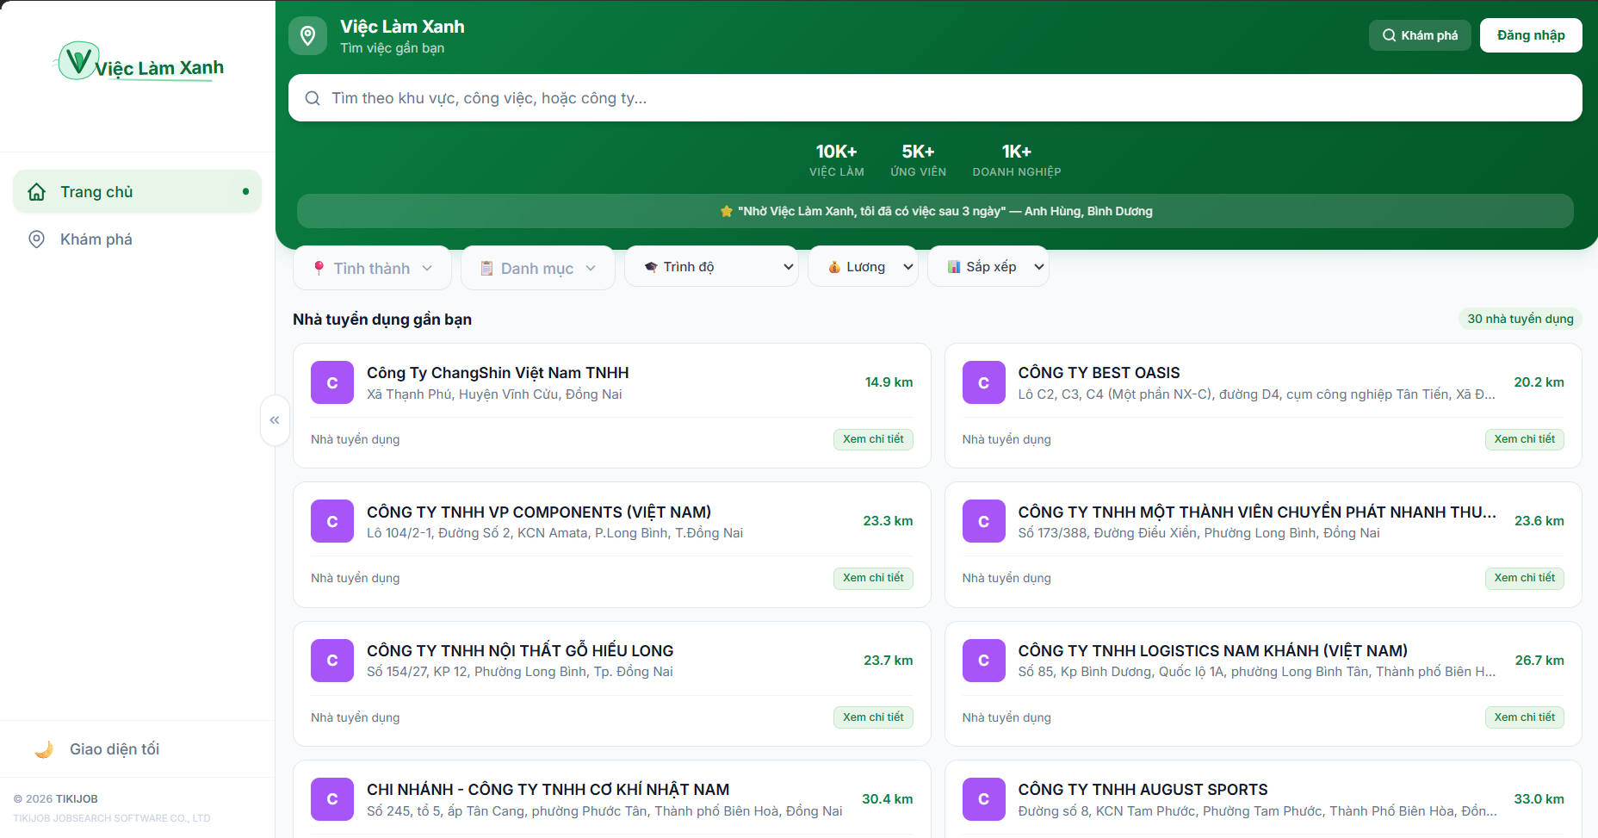
Hình 1: Giao diện trang chủ Việc Làm Xanh hiển thị trên điện thoại
Tài liệu này cung cấp hướng dẫn chi tiết từng bước giúp bạn làm quen và khai thác tối đa các tính năng vượt trội của hệ thống Việc Làm Xanh, bao gồm:
- Cài đặt ứng dụng di động tức thì (PWA): Không cần tải qua App Store hay Google Play, tiết kiệm bộ nhớ điện thoại và hỗ trợ truy cập ngoại tuyến khi mất mạng.
- Tạo CV chuyên nghiệp bằng Trí Tuệ Nhân Tạo (AI): Chỉ cần dán hoặc nhập một đoạn mô tả ngắn về bản thân, AI sẽ tự động biên soạn thành một bộ CV chuyên nghiệp với 11 mẫu giao diện thiết kế bắt mắt.
- Tìm kiếm việc làm thông minh với bộ lọc chi tiết & Smart Match: So khớp tỷ lệ phần trăm (%) phù hợp của hồ sơ bạn đối với yêu cầu công việc kèm theo lý do cụ thể.
- Bản đồ tương tác tìm việc quanh bạn (Mapbox): Xác định khoảng cách và hiển thị trực quan các vị trí việc làm quanh vị trí thực tế của bạn hoặc theo các Khu Công Nghiệp.
- Giao tiếp an toàn và bảo mật: Tính năng ẩn số điện thoại trong chat (Phone Masking) và làm mờ vị trí thực tế của bạn trên bản đồ (Location Fuzzing) để tránh bị làm phiền hay lộ thông tin cá nhân.
- Trợ lý AI tư vấn Luật Lao động & Tìm việc: Giải đáp trực tiếp 24/7 mọi thắc mắc về Bảo hiểm xã hội, chế độ thai sản, trợ cấp thất nghiệp, phép năm hoặc luyện phỏng vấn trực tuyến.
💡 GỢI Ý / MẸO SỬ DỤNG: Việc Làm Xanh cam kết hoàn toàn MIỄN PHÍ các dịch vụ tìm việc làm, tạo hồ sơ, làm bài test năng lực và ứng tuyển cơ bản đối với tất cả Người Lao Động. Bạn tuyệt đối không đóng bất kỳ khoản tiền môi giới hay tiền cọc nào.

CHƯƠNG 1: TRUY CẬP VÀ CÀI ĐẶT ỨNG DỤNG DI ĐỘNG (PWA)
Hệ thống Việc Làm Xanh được triển khai dưới dạng ứng dụng web lũy tiến (PWA - Progressive Web App). Công nghệ này cho phép bạn biến trang web Việc Làm Xanh thành một ứng dụng chạy trực tiếp trên điện thoại hoặc máy tính của mình mà không cần thông qua các chợ ứng dụng như Google Play hay App Store.
1.1. Hướng dẫn cài đặt trên hệ điều hành Android (Sử dụng Google Chrome)
- Bước 1: Mở trình duyệt Google Chrome trên điện thoại di động của bạn.
- Bước 2: Nhập địa chỉ trang web chính thức của ứng dụng: https://www.vieclamxanh.ai.vn
- Bước 3: Sau khi trang web tải xong, bạn sẽ thấy một biểu ngữ (banner) nhỏ hiển thị ở phía cuối màn hình với thông tin 'Thêm Việc Làm Xanh vào Màn hình chính' hoặc 'Cài đặt ứng dụng'. Bạn chỉ cần nhấn vào dòng chữ này.
- Bước 4: Nếu không thấy biểu ngữ xuất hiện, hãy nhấn vào biểu tượng Menu 3 dấu chấm đứng ở góc trên bên phải thanh công cụ của trình duyệt Chrome -> Cuộn xuống và tìm chọn 'Cài đặt ứng dụng' hoặc 'Thêm vào Màn hình chính'.
- Bước 5: Nhấn nút 'Cài đặt' (Install) trên hộp thoại xác nhận. Biểu tượng của Việc Làm Xanh sẽ xuất hiện trên màn hình chính điện thoại của bạn như một ứng dụng thông thường.
1.2. Hướng dẫn cài đặt trên hệ điều hành iOS (Sử dụng Safari trên iPhone/iPad)
- Bước 1: Mở trình duyệt mặc định Safari trên thiết bị iPhone hoặc iPad của bạn.
- Bước 2: Truy cập vào địa chỉ website: https://www.vieclamxanh.ai.vn
- Bước 3: Nhấn vào nút Chia sẻ (Share - biểu tượng hình vuông có mũi tên hướng thẳng lên trên nằm ở thanh công cụ dưới cùng của trình duyệt Safari).
- Bước 4: Cuộn xuống dưới danh sách các tùy chọn và bấm chọn dòng 'Thêm vào MH chính' (Add to Home Screen).
- Bước 5: Một màn hình phụ hiển thị tên ứng dụng sẽ xuất hiện, bạn chỉ cần nhấn vào chữ 'Thêm' ở góc trên bên phải màn hình. Biểu tượng ứng dụng Việc Làm Xanh sẽ được cài đặt ngay lên màn hình điện thoại iPhone của bạn.
💡 GỢI Ý / MẸO SỬ DỤNG: Việc sử dụng PWA mang lại nhiều ưu điểm: Khởi động cực kỳ nhanh chóng, giao diện toàn màn hình không có thanh địa chỉ trình duyệt, có khả năng tự động tải lại các tin việc làm đã xem gần nhất ngay cả khi điện thoại bị mất mạng (Offline support). Đặc biệt, bạn sẽ nhận được thông báo đẩy (Push Notification) tức thời về cuộc gọi phỏng vấn, tin nhắn của nhà tuyển dụng hay trạng thái đơn ứng tuyển.

CHƯƠNG 2: ĐĂNG KÝ VÀ ĐĂNG NHẬP TÀI KHOẢN
Để bắt đầu sử dụng các tính năng cá nhân hóa như tạo CV, lưu tin tuyển dụng và nộp hồ sơ ứng tuyển, bạn cần sở hữu một tài khoản trên hệ thống Việc Làm Xanh. Quy trình đăng ký và xác thực tài khoản được tối ưu hóa tối đa về mặt tốc độ và độ bảo mật.
2.1. Đăng ký tài khoản bằng số điện thoại
- Bước 1: Mở ứng dụng Việc Làm Xanh, nhấn vào nút 'Đăng nhập' ở góc trên màn hình, sau đó chọn dòng chữ 'Đăng ký tài khoản' ở phía dưới biểu mẫu.
- Bước 2: Điền số điện thoại cá nhân chính chủ của bạn (số điện thoại Việt Nam hợp lệ) và thiết lập mật khẩu đăng nhập (khuyến nghị mật khẩu có tối thiểu 6 ký tự để bảo mật).
- Bước 3: Sau khi bấm gửi thông tin, hệ thống sẽ gửi một mã xác thực OTP thông qua tin nhắn Zalo ZNS (Zalo Notification Service) của số điện thoại vừa đăng ký.
- Bước 4: Nhập chính xác mã OTP nhận được vào ô xác thực trên ứng dụng để hoàn tất việc đăng ký và kích hoạt tài khoản của bạn.
2.2. Đăng nhập nhanh đa kênh
Tại màn hình đăng nhập, ngoài việc nhập SĐT và mật khẩu, bạn có thể lựa chọn đăng nhập nhanh chỉ với 1 lượt bấm:
- Đăng nhập qua Google (Google Sign-In): Cho phép bạn đăng nhập nhanh bằng tài khoản Google có sẵn trên thiết bị. Hệ thống sẽ tự động đồng bộ họ tên và email công khai của bạn để thiết lập tài khoản trong 1 giây.
- Đăng nhập qua Zalo (Zalo OAuth): Nếu thiết bị của bạn có ứng dụng Zalo, bạn chỉ cần chọn đăng nhập bằng Zalo, hệ thống sẽ chuyển hướng yêu cầu liên kết tài khoản. Chỉ cần ấn 'Đồng ý' để đăng nhập thành công.
📌 LƯU Ý QUAN TRỌNG: Hệ thống Việc Làm Xanh sử dụng cơ chế bảo mật Auth kép JWT (JSON Web Token). Khi bạn đăng nhập thành công, phiên làm việc sẽ được duy trì tự động trên thiết bị trong 7 ngày thông qua cơ chế tự động làm mới mã bảo mật (Refresh Token). Bạn sẽ không phải nhập lại tài khoản mỗi khi mở ứng dụng.

CHƯƠNG 3: QUẢN LÝ HỒ SƠ VÀ TẠO CV
THÔNG MINH BẰNG AI
Hồ sơ cá nhân trực tuyến chính là tấm gương phản chiếu năng lực của bạn đối với các nhà tuyển dụng. Việc Làm Xanh cung cấp công nghệ AI giúp bạn biên soạn và thiết kế hồ sơ CV chuẩn chuyên nghiệp một cách dễ dàng nhất.
3.1. Thiết lập các trường thông tin hồ sơ cơ bản
Hãy truy cập vào mục 'Hồ sơ' và cập nhật đầy đủ các thông tin cá nhân dưới đây để tăng 200% tỷ lệ được nhà tuyển dụng liên hệ:
- Ảnh đại diện (Avatar): Sử dụng ảnh chân dung rõ mặt, lịch sự, phông nền đơn giản. Định dạng hỗ trợ JPG, PNG dung lượng dưới 5MB.
- Thông tin cá nhân: Nhập đầy đủ Họ tên (viết hoa các chữ cái đầu, không lỗi font), Ngày sinh, Giới tính và Địa chỉ hiện tại.
- Học vấn: Chọn cấp học cao nhất của bạn (Lao động phổ thông, Tốt nghiệp THPT, Trung cấp, Cao đẳng, Đại học, Sau đại học).
- Kinh nghiệm làm việc: Ghi rõ tên các công ty/xí nghiệp cũ bạn từng làm, vị trí đảm nhiệm và mô tả ngắn gọn công việc thực tế (Ví dụ: 'Làm công nhân lắp ráp tại Công ty Samsung 2 năm, chịu trách nhiệm gắn linh kiện bản mạch điện tử').
- Kỹ năng chuyên môn & Kỹ năng mềm: Tích chọn các kỹ năng phù hợp như May công nghiệp, Lái xe nâng, Đúng giờ, Chịu khó, Làm việc nhóm...
- Mong muốn công việc: Ghi rõ vị trí mong muốn ứng tuyển, mức lương tối thiểu chấp nhận và ca làm việc (ca ngày, ca đêm, xoay ca, hành chính).
3.2. Tính năng tạo CV tự động bằng Trí Tuệ Nhân Tạo (AI CV Generator)
Nếu bạn không quen viết lách hay không biết cách trình bày thế nào để thu hút nhà tuyển dụng, tính năng tạo CV bằng AI sẽ giải quyết điều đó:
- Bước 1: Trong trang Hồ sơ cá nhân của bạn, bấm vào nút 'Tạo CV bằng AI'.
- Bước 2: Nhập một đoạn văn bản ngắn, mô tả tự nhiên nhất về bản thân bạn. Ví dụ:
"Chào ad, mình là Tuấn, 25 tuổi, quê ở Nghệ An. Trước đây mình từng làm thợ hàn cơ khí lắp ráp khung thép ở KCN Sóng Thần Bình Dương được 3 năm. Mình có chứng chỉ hàn 3G, biết đọc bản vẽ kỹ thuật cơ bản, sức khỏe tốt, chăm chỉ, muốn tìm việc lương tầm 10-12 triệu ở Dĩ An, làm ca ngày."
- Bước 3: Nhấn vào nút 'Bắt đầu tạo CV bằng AI'. Hệ thống sẽ gửi yêu cầu xử lý đến mô hình AI Claude/DeepSeek. Chỉ trong vòng 3-5 giây, AI sẽ tự động phân tích và biên soạn cho bạn một bộ hồ sơ đầy đủ gồm: Tóm tắt nghề nghiệp ấn tượng, danh mục kinh nghiệm làm việc chi tiết được hành văn chuyên nghiệp, các kỹ năng cứng/mềm được chuẩn hóa và mức lương đề xuất.
- Bước 4: Bạn có thể chỉnh sửa lại các thông tin nếu AI viết chưa đúng thực tế, sau đó nhấn 'Lưu hồ sơ'.
3.3. Lựa chọn 11 mẫu giao diện CV chuyên nghiệp
Việc Làm Xanh cung cấp sẵn 11 mẫu giao diện CV được thiết kế chuẩn mực, tối ưu hiển thị trên cả điện thoại và bản in giấy. Bạn có thể chọn bất kỳ mẫu nào để áp dụng trực tiếp cho hồ sơ của mình:
STT | Tên mẫu CV (Template) | Phong cách & Đối tượng phù hợp
1 | Minimalist (Tối giản) | Phong cách hiện đại, tinh gọn, tập trung cao vào phần kinh nghiệm làm việc thực tế. Rất phù hợp cho lao động phổ thông, công nhân nhà máy.
2 | Xanh (Green Style) | Tông màu xanh lá cây tươi mát, thân thiện. Phù hợp cho mọi đối tượng và thể hiện tinh thần Việc Làm Xanh.
3 | Luxe (Sang trọng) | Sự kết hợp giữa màu đen huyền bí và vàng kim sang trọng. Thích hợp cho các vị trí Quản lý, Tổ trưởng ca, Giám sát kỹ thuật.
4 | Kinh Doanh (Business) | Thiết kế năng động, nhấn mạnh vào thành tích và kỹ năng giao tiếp. Phù hợp cho nhân viên bán hàng, CSKH, giao nhận.
5 | Kỹ Thuật (Technical) | Bố cục rõ ràng, làm nổi bật các chứng chỉ nghề và công nghệ thành thạo. Phù hợp cho thợ hàn, thợ điện, vận hành máy.
6 | Nhiệt Đới (Tropical) | Phối màu tươi trẻ, sáng tạo và mang tính đột phá.
7 | Sáng Tạo (Creative) | Thiết kế độc đáo cho những ứng viên muốn thể hiện cá tính riêng biệt.
8 | Học Thuật (Academic) | Trang trọng, chuẩn mực, thích hợp cho sinh viên mới ra trường hoặc thực tập sinh.
9 | Freelancer | Nhấn mạnh vào danh sách dự án độc lập đã hoàn thành.
10 | Khởi Nghiệp (Startup) | Hiện đại, linh hoạt, tập trung vào khả năng thích ứng nhanh.
11 | Điều Hành (Executive) | Thiết kế đẳng cấp dành riêng cho cấp quản trị, điều phối và giám sát.

💡 GỢI Ý / MẸO SỬ DỤNG: Sau khi hoàn thành và lưu CV trực tuyến, bạn có thể nhấn vào nút 'Tải CV PDF' để lưu file cứng về điện thoại hoặc nhấn 'Chia sẻ qua Zalo' để gửi trực tiếp tệp CV định dạng PDF chất lượng cao cho nhà tuyển dụng hoặc người thân qua ứng dụng Zalo cực kỳ tiện lợi.

CHƯƠNG 4:
TÌM KIẾM VIỆC LÀM HIỆU QUẢ VÀ THÔNG MINH

Hệ thống Việc Làm Xanh sở hữu công cụ tìm kiếm và gợi ý thông minh dựa trên hành vi và mức độ phù hợp thực tế của bạn với công việc, giúp bạn tiết kiệm thời gian tối đa.
4.1. Tìm kiếm và Bộ lọc nâng cao đa chiều
- Tìm kiếm theo từ khóa: Nhập chức danh công việc, tên công ty hoặc Khu Công Nghiệp mong muốn (Ví dụ: 'Nhân viên kho', 'KCN VSIP 2', 'Lái xe nâng', 'Samsung'...) vào thanh tìm kiếm ở đầu trang.
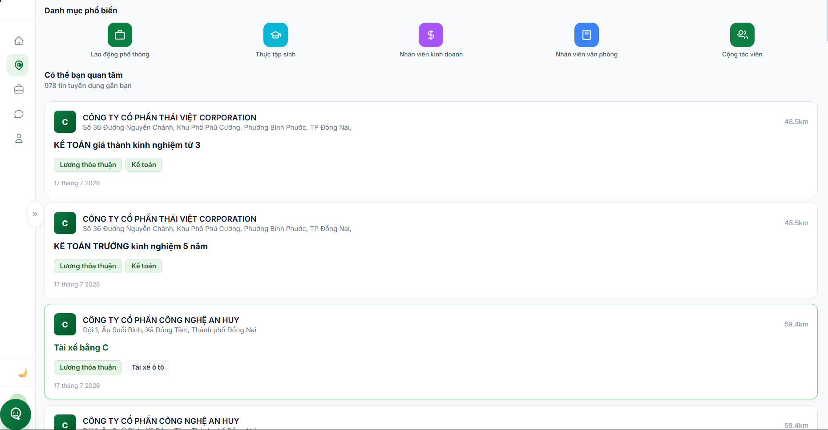
Hình 2: Giao diện tìm kiếm việc làm kèm bộ lọc ngành nghề và địa lý
- Lọc theo Địa điểm & Khu Công Nghiệp: Hệ thống hỗ trợ lọc chi tiết theo tỉnh thành (Bình Dương, Đồng Nai, TP.HCM...), quận/huyện và đặc biệt là lọc chính xác theo danh sách các Khu Công Nghiệp lớn trong khu vực.
- Lọc theo mức lương: Tùy chọn khoảng lương mong muốn: Dưới 5 triệu, từ 5 - 8 triệu, từ 8 - 12 triệu, từ 12 - 15 triệu, hoặc trên 15 triệu đồng/tháng.
- Lọc theo ca làm việc: Lựa chọn ca làm việc thích hợp bao gồm ca ngày, ca đêm, xoay ca, hoặc làm giờ hành chính.
4.2. Tính năng Smart Match Jobs (So khớp % tương thích)
On mỗi thẻ tin tuyển dụng hiển thị trong danh sách, hệ thống Việc Làm Xanh sẽ tự động chạy thuật toán đối chiếu hồ sơ của bạn với yêu cầu của tin tuyển dụng để đưa ra điểm số tương thích theo tỷ lệ phần trăm (%).
- Cách xem điểm số: Điểm số hiển thị trực quan dạng 'Khợp 95%' hoặc 'Phù hợp 80%'. Khi bạn nhấn vào tin tuyển dụng, trợ lý AI sẽ hiển thị lý do chi tiết (Ví dụ: Kỹ năng 'May công nghiệp' của bạn khớp 100% yêu cầu; mức lương mong muốn 9.5 triệu nằm trong khung ngân sách 9 - 11 triệu của công ty; khoảng cách từ phòng trọ của bạn đến công ty chỉ là 1.8km). Điều này giúp bạn tự tin ứng tuyển các công việc có tỷ lệ đỗ cao nhất.
4.3. Tính năng Career DNA (Bản đồ DNA nghề nghiệp cá nhân)
Hệ thống sẽ ghi nhận lịch sử tìm kiếm, những công việc bạn xem lâu (dwell time), tin đã lưu và tin ứng tuyển để tự động vẽ nên bản đồ radar DNA nghề nghiệp tại trang '/career-dna'. Bản đồ này phân tích 5 góc độ nghề nghiệp của bạn, từ đó AI sẽ đưa ra khuyến nghị mức lương đề xuất chính xác trên thị trường và gợi ý các việc làm phù hợp nhất. Ngoài ra, tính năng phân tích Skill Gap sẽ chỉ ra kỹ năng bạn đang thiếu để đạt mức lương cao hơn và gợi ý các khóa học ngắn hạn bổ sung.
4.4. Tính năng AI Job Chat Search (Tìm việc bằng hội thoại chat)
Nếu không muốn nhập bộ lọc thủ công, bạn chỉ cần mở cửa sổ chat AI góc phải màn hình, chọn chế độ 'Tìm việc thông minh' và nhập câu hỏi tự nhiên như đang nhắn tin nói chuyện điện thoại với bạn bè:
- Ví dụ 1: "Tìm cho tôi việc làm lắp ráp linh kiện điện tử ở Thuận An Bình Dương, lương từ 8 triệu, ca hành chính."
- Ví dụ 2: "Có công việc lái xe tải hay lái xe nâng nào ở Biên Hòa Đồng Nai đang tuyển gấp không ad?"
Trợ lý AI sẽ tự động phân tích ý định của bạn, tìm kiếm trong cơ sở dữ liệu và gửi lại danh sách việc làm chính xác kèm đường dẫn liên kết ứng tuyển ngay lập tức.
CHƯƠNG 5:
TÌM VIỆC TRÊN BẢN ĐỒ TƯƠNG TÁC (MAP)

Tính năng Bản đồ Việc làm (tích hợp công nghệ định vị bản đồ Mapbox toàn cầu) giúp bạn trực quan hóa vị trí của các công việc đang tuyển dụng so với vị trí hiện tại của mình.
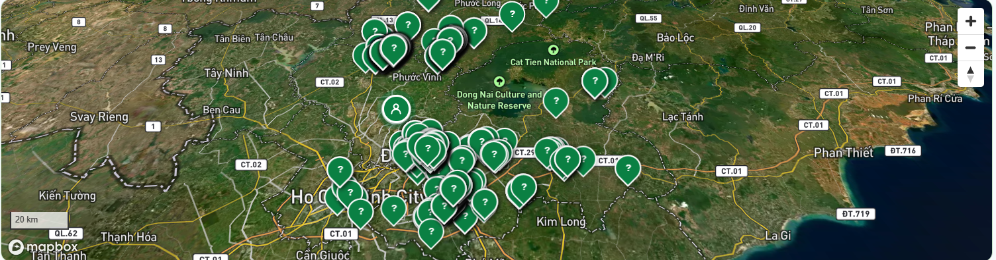
Hình 3: Giao diện bản đồ tương tác hiển thị vị trí các tin tuyển dụng
5.1. Quy trình tìm việc quanh vị trí của bạn
Bước 1: Nhấn vào mục Bản đồ trên thanh điều hướng dưới màn hình ứng dụng.
Bước 2: Đồng ý cấp quyền truy cập Vị trí cho ứng dụng (GPS trên điện thoại). Vị trí của bạn sẽ hiển thị bằng một chấm tròn màu xanh dương.
Bước 3: Chọn bán kính quét xung quanh vị trí của bạn: 1km, 3km, 5km hoặc 10km.
Bước 4: Các tin tuyển dụng sẽ xuất hiện dưới dạng các ghim (markers) định vị màu xanh lá cây. Nhấn vào ghim để hiển thị khung thông tin nhanh bao gồm: Tên công việc, tên công ty, mức lương và khoảng cách thực tế (Ví dụ: cách bạn 1.5km). Nhấn 'Chi tiết' để vào trang ứng tuyển.
Bước 5: Bản đồ cũng vẽ rõ ranh giới của các Khu Công Nghiệp chính, giúp bạn dễ dàng nhận biết công ty có nằm trong KCN hay không.
5.2. Chính sách bảo mật vị trí (Location Fuzzing)
Để bảo vệ an toàn tối đa cho Người Lao Động, ngăn ngừa tình trạng bị theo dõi vị trí phòng trọ hoặc bị làm phiền ngoài mong muốn, Việc Làm Xanh áp dụng thuật toán làm mờ vị trí:
⚠️ CẢNH BÁO AN TOÀN: Vị trí của bạn hiển thị trên bản đồ đối với Nhà tuyển dụng hoặc các tài khoản khác sẽ bị dịch chuyển ngẫu nhiên và làm mờ trong bán kính từ ±100m đến ±300m so với vị trí thực tế của bạn. NTD chỉ biết bạn ở khu vực lân cận đó chứ hoàn toàn không biết địa chỉ số nhà hay phòng trọ chính xác của bạn.

CHƯƠNG 6:
QUY TRÌNH ỨNG TUYỂN VÀ LÀM BÀI KIỂM TRA NĂNG LỰC

Quy trình nộp đơn ứng tuyển trên Việc Làm Xanh cực kỳ đơn giản, kết hợp với các công cụ kiểm tra đánh giá năng lực giúp nâng cao giá trị hồ sơ của bạn.
6.1. Hướng dẫn nộp hồ sơ ứng tuyển
Bước 1: Xem chi tiết tin tuyển dụng, đọc kỹ yêu cầu công việc, quyền lợi và ca làm việc.
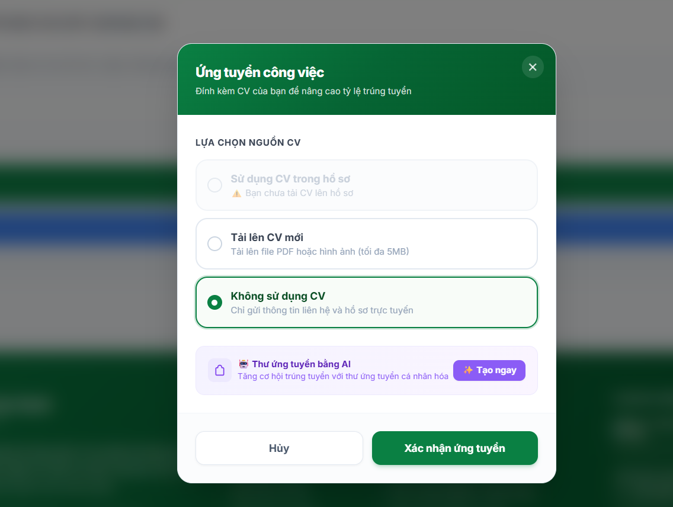
Hình 4: Giao diện hồ sơ và đơn ứng tuyển của Người Lao Động
Bước 2: Nhấn vào nút 'Ứng tuyển ngay'. Bộ CV trực tuyến của bạn sẽ được gửi lập tức đến hệ thống quản lý của Nhà tuyển dụng.
Bước 3: Theo dõi trạng thái: Mỗi khi Nhà tuyển dụng cập nhật trạng thái hồ sơ của bạn (Mới -> Đã xem -> Phỏng vấn -> Đã tuyển dụng), hệ thống sẽ gửi thông báo đẩy trực tiếp về điện thoại của bạn.
6.2. Làm bài kiểm tra năng lực (Assessment & Skill Test)
Một số vị trí công việc có tính chất kỹ thuật cao hoặc yêu cầu chuyên môn đặc thù sẽ có bài kiểm tra năng lực đi kèm do Nhà tuyển dụng thiết lập.
Yêu cầu thực hiện: Khi bạn nhấn ứng tuyển các công việc này, hệ thống sẽ hiển thị một thông báo yêu cầu thực hiện bài kiểm tra năng lực trước khi chính thức nộp đơn.
Thời gian làm bài: Bài kiểm tra (thường là trắc nghiệm) sẽ hiển thị kèm đồng hồ đếm ngược (Ví dụ: 15 phút). Bạn phải tập trung trả lời và bấm nộp bài trước khi hết giờ. Nếu bạn cố tình tải lại trang hoặc thoát trình duyệt, đồng hồ vẫn tiếp tục chạy.
Hệ thống chấm điểm: Bài làm được chấm điểm tự động ngay lập tức và kết quả sẽ đính kèm trực tiếp vào đơn ứng tuyển gửi đến NTD.
Hỗ trợ cải thiện năng lực từ AI: Nếu điểm số bài thi của bạn không đạt (dưới 50% số điểm), hệ thống AI của Việc Làm Xanh sẽ tự động phân tích những câu hỏi bạn làm sai và đề xuất các tài nguyên học tập, video hướng dẫn kỹ năng ngắn phù hợp tại mục 'Tài nguyên học tập'. Đồng thời, AI cũng gợi ý các công việc tương tự khác đang tuyển dụng có yêu cầu thấp hơn phù hợp với bạn.
📌 LƯU Ý QUAN TRỌNG: Trước khi bấm bắt đầu làm bài kiểm tra năng lực, hãy đảm bảo điện thoại của bạn có kết nối mạng Internet 4G/Wifi ổn định và bạn đang ở không gian yên tĩnh để có thể làm bài tốt nhất. Mỗi bài kiểm tra chỉ được thực hiện một lần duy nhất cho mỗi tin tuyển dụng.

CHƯƠNG 7:
NHẮN TIN VÀ TƯƠNG TÁC VỚI NHÀ TUYỂN DỤNG

Hệ thống cung cấp kênh đàm thoại thời gian thực trực tiếp giữa Người Lao Động và Nhà Tuyển Dụng với tốc độ truyền tải nhanh chóng và các lớp bảo vệ thông tin cá nhân an toàn.
7.1. Trò chuyện trực tuyến thời gian thực (Real-time Chat)
Nhấn vào mục 'Nhắn tin' tại trang chi tiết việc làm hoặc truy cập biểu tượng 'Trò chuyện' trên thanh công cụ để mở cửa sổ chat. Bạn có thể trò chuyện trực tiếp với nhân sự tuyển dụng của công ty với độ trễ tin nhắn cực thấp (<0.2 giây). Hệ thống hỗ trợ gửi tin nhắn văn bản, chia sẻ vị trí hiện tại và đính kèm CV PDF trực tiếp ngay trong đoạn chat.
7.2. Tính năng AI Auto-Reply (AI trả lời tự động chào mừng)
Để bạn không phải mất thời gian chờ đợi phản hồi từ nhân sự, khi bạn mở cuộc trò chuyện mới với một nhà tuyển dụng đã bật tính năng AI, trợ lý ảo AI của công ty đó sẽ tự động gửi tin nhắn chào mừng cá nhân hóa (gọi đúng tên của bạn) và gửi danh sách các vị trí công ty đang cần tuyển kèm mô tả nhanh để bạn tìm hiểu.
7.3. Bảo mật số điện thoại (Phone Masking) chống lừa đảo
Để bảo vệ bạn khỏi các cuộc gọi rác, chào mời đầu tư hoặc các đối tượng xấu lấy số điện thoại, Việc Làm Xanh áp dụng công nghệ lọc số điện thoại tự động:
⚠️ CẢNH BÁO AN TOÀN: Trong suốt cuộc trò chuyện chat, toàn bộ số điện thoại gửi đi sẽ tự động bị ẩn dưới dạng ký tự sao (Ví dụ: 091****789) ở phía người nhận. Số điện thoại chỉ hiển thị đầy đủ khi Nhà tuyển dụng gửi yêu cầu xem thông tin liên hệ và được bạn nhấn nút 'Đồng ý' trên màn hình, hoặc khi NTD đăng ký sử dụng các gói dịch vụ trả phí chính thức của nền tảng Việc Làm Xanh.

CHƯƠNG 8:
TRỢ LÝ AI TƯ VẤN LUẬT LAO ĐỘNG VÀ TÌM VIỆC

Việc Làm Xanh tích hợp trợ lý ảo AI am hiểu sâu sắc về Luật Lao động Việt Nam, sẵn sàng giải đáp mọi thắc mắc và bảo vệ quyền lợi hợp pháp của bạn trong suốt quá trình làm việc.
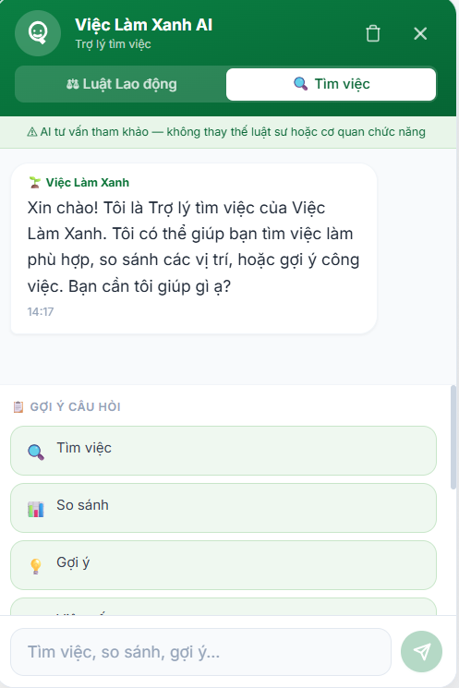
Hình 5: Hộp thoại trò chuyện với trợ lý trí tuệ nhân tạo AI
8.1. Các chế độ hoạt động của Trợ lý AI
Chế độ Tư vấn Luật Lao động: Cung cấp các thông tin chuẩn xác dựa trên Bộ Luật Lao động Việt Nam mới nhất về các vấn đề như: Bảo hiểm xã hội (BHXH), bảo hiểm thất nghiệp, cách tính lương tăng ca ngày lễ/chủ nhật, chế độ thai sản, thời giờ làm việc và nghỉ ngơi, quy định nghỉ việc và bồi thường hợp đồng lao động.
Chế độ Tìm việc thông minh: Hỗ trợ so sánh nhanh mức lương giữa các công ty, gợi ý việc làm phù hợp và hướng dẫn trả lời các câu hỏi phỏng vấn ứng tuyển.
8.2. Một số câu hỏi mẫu thường gặp
Bạn có thể mở bong bóng chat AI ở góc phải màn hình và nhập trực tiếp các câu hỏi mẫu sau:
Nội dung câu hỏi bạn nhập | Chế độ AI | Thông tin bạn nhận được
"Thử việc công nhân tối đa mấy ngày, lương thử việc bằng bao nhiêu % lương chính?" | Tư vấn Luật Lao động | Thông tin luật quy định thời gian thử việc tối đa và mức lương thử việc phải đạt ít nhất 85% lương chính thức.
"Tôi làm công nhân may được 20 tháng, khi nghỉ việc tôi được hưởng trợ cấp thất nghiệp thế nào?" | Tư vấn Luật Lao động | Cách tính số tháng được nhận trợ cấp (3 tháng hưởng) và mức hưởng bằng 60% bình quân lương.
"Mức lương đóng BHXH tối thiểu vùng Bình Dương năm nay là bao nhiêu?" | Tư vấn Luật Lao động | Cập nhật chính xác số tiền đóng bảo hiểm tối thiểu theo quy định vùng.
"So sánh việc làm lắp ráp tại KCN VSIP 1 và KCN Amata Biên Hòa." | Tìm việc thông minh | So sánh khách quan về mặt bằng lương, khoảng cách địa lý và các phúc lợi đi kèm.
"Mẹo trả lời phỏng vấn khi nhà tuyển dụng hỏi 'Tại sao bạn lại nghỉ việc ở công ty cũ?'" | Tìm việc thông minh | Gợi ý câu trả lời khéo léo, chuyên nghiệp và tạo thiện cảm với người phỏng vấn.

CHƯƠNG 9:
TÍCH LŨY ĐIỂM THƯỞNG VÀ SỬ DỤNG VÍ ĐIỆN TỬ

Nền tảng tích hợp hệ thống Ví điện tử nội bộ giúp Người Lao Động quản lý điểm thưởng tích lũy và sử dụng các dịch vụ hỗ trợ hồ sơ một cách minh bạch.
9.1. Tính năng Điểm danh hàng ngày (Daily Check-in)
Mỗi ngày khi đăng nhập vào hệ thống, bạn hãy truy cập vào trang cá nhân và bấm nút 'Điểm danh hàng ngày'. Hệ thống sẽ cộng điểm thưởng trực tiếp vào ví của bạn. Điểm số nhận được sẽ tăng dần nếu bạn duy trì chuỗi điểm danh liên tục nhiều ngày (Streak reward): Ngày thứ 1 nhận 10 điểm, ngày thứ 2 nhận 20 điểm... lên tới tối đa 100 điểm/ngày. Bạn có thể dùng điểm tích lũy này để đổi lấy các gói lợi ích hỗ trợ tìm việc nhanh.
9.2. Đăng ký các gói lợi ích hỗ trợ tìm việc nhanh
Để hồ sơ của bạn hiển thị nổi bật và được các nhà tuyển dụng chú ý trước tiên, bạn có thể sử dụng điểm thưởng tích lũy (hoặc nạp thêm điểm qua cổng thanh toán liên kết PayOS) để đăng ký các gói lợi ích sau:

Gói dịch vụ dành cho NLĐ | Chi phí (Điểm / VNĐ) | Các quyền lợi nổi bật nhận được
Gói Cơ bản (Starter Benefit) | 50.000đ hoặc đổi điểm thưởng | Hồ sơ CV của bạn sẽ được gắn huy hiệu nổi bật.  Tự động hiển thị số liên hệ cho nhà tuyển dụng uy tín trong vòng 7 ngày.
Gói Nâng cao (Plus Benefit) | 150.000đ hoặc đổi điểm thưởng | Bao gồm đầy đủ quyền lợi gói Cơ bản.  Hồ sơ của bạn được hệ thống ưu tiên xếp hàng đầu tiên trong danh sách ứng tuyển của NTD trong 15 ngày.
Gói Chuyên nghiệp (Pro Benefit) | 300.000đ hoặc đổi điểm thưởng | Bao gồm tất cả quyền lợi trên.  Gắn huy hiệu vàng 'Ứng viên Pro' trên thẻ hồ sơ.  Trợ lý AI tự động gợi ý và trực tiếp gửi CV của bạn đến các nhà tuyển dụng đang có nhu cầu tuyển gấp các vị trí tương đương trong vòng 30 ngày.

CHƯƠNG 10:
CÁC LƯU Ý QUAN TRỌNG VỀ AN TOÀN VÀ BẢO MẬT

Để đảm bảo an toàn tuyệt đối và bảo vệ quyền lợi của bản thân trước các thủ đoạn lừa đảo việc làm tinh vi, Việc Làm Xanh khuyến nghị bạn luôn ghi nhớ và thực hiện các nguyên tắc bảo mật sau:
10.1. Cảnh giác trước các dấu hiệu lừa đảo tuyển dụng
- Tuyệt đối không đóng phí: Nhà tuyển dụng nghiêm túc không bao giờ thu tiền đặt cọc giữ chỗ, phí hồ sơ, phí mua đồng phục, phí làm thẻ nhân viên, hoặc tiền mua tài liệu ôn tập trước khi nhận việc.
- Cần thận với thông tin nhạy cảm: Không cung cấp mã OTP ngân hàng, mật khẩu tài khoản internet banking hoặc gửi ảnh chụp 2 mặt thẻ ngân hàng, căn cước công dân cho bất kỳ ai qua chat để tránh bị lợi dụng mở tài khoản ảo.
- Cảnh giác việc nhẹ lương cao: Tránh xa các lời mời làm nhiệm vụ online nạp tiền giật đơn hàng hoàn xu, xem video tiktok kiếm tiền, hoặc các ứng dụng nhắn tin Telegram yêu cầu đầu tư tài chính.
10.2. Cách sử dụng tính năng Báo cáo vi phạm (Report)
Hệ thống Việc Làm Xanh cam kết loại bỏ các tin đăng lừa đảo. Nếu bạn phát hiện bất kỳ tin tuyển dụng nào yêu cầu đóng phí hoặc có hành vi không lành mạnh, hãy báo cáo ngay cho ban quản trị:
Bước 1: Tại góc trên bên phải của trang chi tiết việc làm hoặc trang công ty, nhấn vào nút 'Báo cáo vi phạm' (biểu tượng hình lá cờ).
Bước 2: Chọn lý do báo cáo thích hợp: Lừa đảo/Đóng phí, Thông tin sai sự thật, Quấy rối/Hành vi xấu, Khác.
Bước 3: Nhập mô tả ngắn gọn nội dung vi phạm (Ví dụ: 'NTD nhắn tin yêu cầu tôi đóng 200k tiền đồng phục trước khi phỏng vấn') và tải lên hình ảnh chụp màn hình tin nhắn làm minh chứng.
Bước 4: Nhấn 'Gửi báo cáo'. Ban quản trị Việc Làm Xanh cam kết rà soát và xử lý các báo cáo vi phạm trong vòng tối xa 24 giờ. Nếu báo cáo chính xác, tin tuyển dụng đó sẽ bị gỡ bỏ ngay lập tức, tài khoản nhà tuyển dụng vi phạm sẽ bị khóa vĩnh viễn và bạn sẽ nhận được điểm thưởng uy tín cộng thẳng vào ví cá nhân.
⚠️ CẢNH BÁO AN TOÀN: Hệ thống Việc Làm Xanh luôn nỗ lực tạo dựng một môi trường tuyển dụng minh bạch, lành mạnh và hiệu quả nhất cho Người Lao Động. Hãy báo cáo ngay nếu gặp bất kỳ dấu hiệu nghi ngờ nào để bảo vệ cộng đồng và nhận điểm thưởng từ hệ thống.

